附件3
牙膏中二甘醇和乙二醇的检验方法
Determination of Diethylene Glycol and Glycol in Toothpaste
1 范围
本方法规定了气相色谱法测定牙膏中二甘醇和乙二醇的含量。
本方法适用于牙膏中二甘醇和乙二醇含量的测定。
2 方法提要
样品提取后，经气相色谱仪分离，氢火焰离子化检测器检测，根据保留时间定性，峰面积定量，以标准曲线法计算含量。
本方法二甘醇和乙二醇的检出限均为1.5 ng，定量限均为5 ng。当取样量为1 g时，检出浓度均为37.5 mg/kg，最低定量浓度均为125 mg/kg。
3 试剂和材料
除另有规定外，本方法所用试剂均为分析纯或以上规格，水为GB/T 6682规定的一级水。
3.1 甲醇，色谱纯。
3.2 氯化钠，分析纯。
3.3 标准品：二甘醇和乙二醇标准品信息详见附录A。
3.4 高纯氮（99.999%）。
3.5 高纯氢（99.999%）。
3.6 无油压缩空气，经装5 Å分子筛的净化管净化。
3.7 混合标准储备溶液：称取二甘醇和乙二醇（3.3）各10 mg（精确至0.0001 g）至10 mL容量瓶中，用甲醇（3.1）溶解并定容至刻度，配制成浓度为1 g/L的混合标准储备溶液，于4 ℃保存1个月。
4 仪器和设备
4.1 气相色谱仪，氢火焰离子化检测器（FID）。
4.2 超声波清洗器。
4.3 分析天平：感量0.0001 g和0.00001 g。
4.4 涡旋振荡器。
4.5 0.22 µm滤膜。
5 分析步骤
5.1 混合标准系列溶液的制备
精密移取混合标准储备溶液（3.7）0.05、0.10、0.20、0.40、0.80、1.0 mL于10 mL容量瓶中，用甲醇（3.1）定容，配制成0.005、0.01、0.02、0.04、0.08和0.1 g/L混合标准系列溶液。
注：实验室可根据实际情况调整合适的标准系列溶液浓度范围。
5.2 样品处理
称取样品1 g（精确至0.001 g），置于25 mL具塞比色管中，加甲醇（3.1）定容至刻度，再加入1 g氯化钠（3.2），涡旋振荡1 min，使试样与提取溶剂充分混匀，超声提取20 min，提取液经0.22 μm滤膜过滤，滤液作为待测液。
5.3 参考色谱条件
色谱柱：DB-624（30 m×0.32 mm×1.80 μm），或等效色谱柱；
程序升温1：初始温度40 ℃，保持3 min；以10 ℃/min升至90 ℃，保持3 min；以20 ℃/min升至160 ℃，保持5 min；以20 ℃/min升至180 ℃，保持5 min；以30 ℃/min升至240 ℃，保持9 min；可根据实际情况调整升温程序；
载气：氮气，纯度≥99.999%；
流速：1.5 mL/min；
进样口温度：240 ℃；
检测器温度：280 ℃；
进样方式：分流进样，分流比：10∶1；
进样量：1 μL。
程序升温2：初始温度90 ℃，保持3 min；以10 ℃/min升至170 ℃，保持8 min；以20 ℃/min升至240 ℃，保持10 min；
载气：氮气，纯度≥99.999%；
流速：1.2 mL/min；
进样口温度：240 ℃；
检测器温度：280 ℃；
进样方式：分流进样，分流比：10˸1；
进样量：1 μL。
注：当待测样品有干扰时可采用程序升温2排除干扰。
5.4 测定
在“5.3”参考色谱条件下，取混合标准系列溶液（5.1）分别进样，记录色谱图，以标准系列溶液浓度为横坐标，峰面积为纵坐标，绘制标准曲线。
在“5.3”参考色谱条件下，取待测样品溶液进样，记录色谱图，以保留时间定性，测得峰面积，根据标准曲线得到待测溶液中各组分的浓度，按“6”计算样品中各组分的含量。
6 分析结果的表述
6.1 计算
式中：ω——样品中待测组分的含量，mg/kg；
ρ——试样溶液中待测组分的质量浓度，g/L；
V——样品定容体积，mL；
m——样品取样量，g；
计算结果以重复条件下获得的两次独立测定结果的算术平均值表示，结果保留整数位。
在重复性条件下获得的两次独立测定结果的绝对差值不得超过算术平均值的10%。
6.2 回收率和精密度
多家实验室验证二甘醇和乙二醇的回收率在93.6%～113.3%之间，相对标准偏差小于2.2%（n=6）。
7 图谱
图1 程序升温1标准溶液色谱图
1：乙二醇（15.242 min）；2：二甘醇（21.693 min）
图2 程序升温2标准溶液色谱图
1：乙二醇（10.352 min）；2：二甘醇（17.208 min）

附录 A
（资料性附录）
二甘醇和乙二醇标准品信息
表A.1 二甘醇和乙二醇标准品信息表
序号 | 中文名称 | CAS号 | 分子式 | 相对分子量 | 纯度（%）
1 | 二甘醇 | 111-46-6 | C₄H₁₀O₃ | 106.12 | ≥99.5
2 | 乙二醇 | 107-21-1 | C₂H₆O₂ | 62.07 | ≥99.5

附录 B
（规范性附录）
气相色谱-质谱结果确证
如气相方法中检出结果存在不确定因素，可采用气相色谱-质谱法进行确证。
B.1 样品前处理过程见5.2
B.2 参考色谱条件
色谱柱：DB-624色谱柱（30 m×0.25 mm×1.40 µm），或等效色谱柱；
程序升温：初始温度40 ℃，保持1 min；以10 ℃/min速率升温至150 ℃，保持5 min；再以30 ℃/min速率升温至250 ℃，保持5 min；
载气：高纯氦（纯度＞99.99％）；
进样口温度：250 ℃；
MSD传输线温度：250 ℃；
流速：1.0 mL/min，恒流模式；
进样方式：分流进样，分流比：30:1；
进样量：1.0 µL。
B.3 参考质谱条件
离子源为EI源，电离能量70 eV；
离子源温度：250 ℃；
溶剂延迟：4.0 min；
测定方式：选择离子监测（SIM）采集模式，扫描范围10～150 amu。
各组分的参考特征离子见表B.1。
表B.1 各组分的质谱参考特征离子
组分名称 | 分子量 | 定量离子 | 定性离子和丰度比
二甘醇 | 106 | 45(100) | 75:76:31  (24:12:11)
乙二醇 | 62 | 31(100) | 33:29:62  (35:13:3)

在相同的试验条件下，如样品中检出的色谱峰的保留时间与标准溶液中对应组分一致，所选择的监测离子对的相对丰度比与相当浓度的标准溶液的离子对相对丰度比的偏差不超过表B.2规定的范围，则可判断样品中存在对应的待测组分。

表B.2 结果确证时相对离子丰度比的最大允许偏差
相对离子丰度（K） | K>50% | 50%≥K>20% | 20%≥K>10% | K≤10%
允许的最大偏差 | ±20% | ±25% | ±30% | ±50%

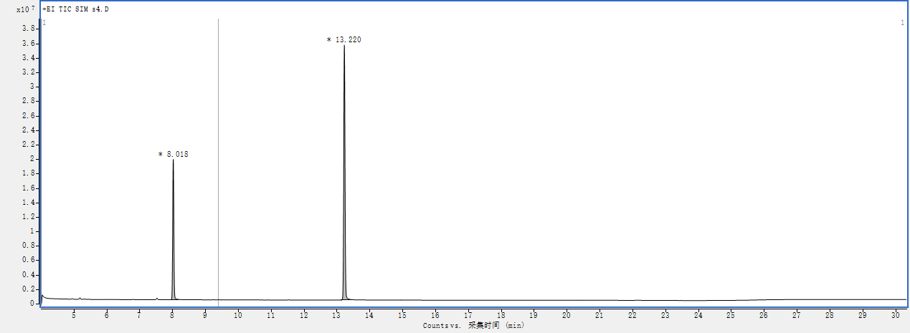
图B.1 混合标准溶液GC-MS色谱图
1：乙二醇（8.018 min）；2：二甘醇（13.220 min）

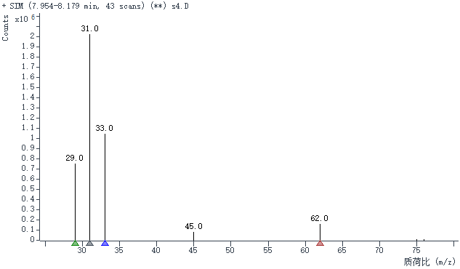
图B.2 乙二醇质谱图

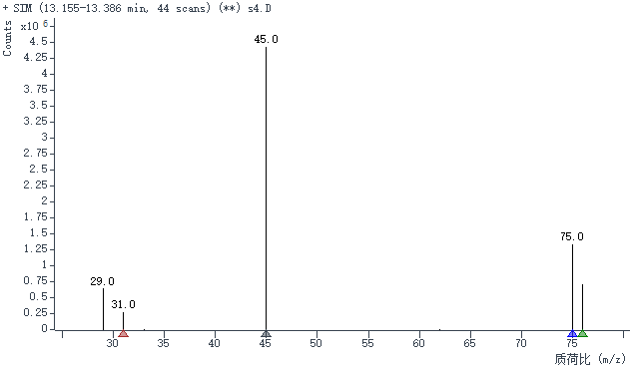
图B.3 二甘醇质谱图

